Resolución del Pleno del Instituto de Transparencia, Acceso a la Información Pública y Protección de Datos Personales del Estado de México y Municipios, con domicilio en Metepec, Estado de México, a quince de junio de dos mil veintidós.

VISTO el expediente electrónico formado con motivo del recurso de revisión con número 04535/INFOEM/IP/RR/2022, interpuesto por XXXXXXXXXXXXXXXXXX, quien en lo sucesivo y para efectos prácticos se le denominara el Recurrente, en contra de la respuesta de la Secretaría de Seguridad, en lo subsecuente el Sujeto Obligado, se procede a dictar la presente resolución.

A N T E C E D E N T E S

PRIMERO. Con fecha veinticuatro de febrero de dos mil veintidós, el Recurrente presentó a través del SAIMEX, ante el Sujeto Obligado, la solicitud de acceso a la información pública, registrada bajo el número de expediente 00064/SSEM/IP/2022, mediante la cual solicitó información en el tenor siguiente:

“Primer pregunta ¿De que ley se ramifica el reglamento de los centros preventivos y de readaptación social del estado? Segunda pregunta ¿De que ley o de que normatividad se llevan acabo los procedimientos en los centros preventivos y de readaptación social del estado de México al ingresar y durante su estancia de los internos? Tercera pregunta ¿Cuales son los manuales de procedimientos de las penitenciarias del Estado de México al procesar sus internos? Solicitud, se requiere los formatos o documentos de respuesta de las preguntas una, dos y tres.” (sic)

Modalidad de entrega: “A través del SAIMEX”
SEGUNDO. Como se advierte de las constancias del expediente aperturado con motivos del ingreso de la solicitud de información, se advierte que en fecha diecisiete de marzo de dos mil veintidós, el Sujeto Obligado se sirvió en dar respuesta en los términos siguientes:

“SE ANEXA RESPUESTA EN FORMATO PDF, EN CASO DE PRESENTAR PROBLEMAS CON LA RECEPCIÓN DE LA MISMA, LE PEDIMOS SE COMUNIQUE A LA UNIDAD DE TRANSPARENCIA DE LA SECRETARÍA DE SEGURIDAD DEL ESTADO DE MÉXICO, AL TELÉFONO 722 2 79 62 00 EXT. 4158, DE LUNES A VIERNES, EN UN HORARIO DE 9:00 A 18:00 HRS” (sic)

Se hace constar que el Sujeto Obligado adjuntó el archivo “RESPUESTA 64.pdf”, que en obvio de repeticiones innecesarias, se omite su inserción en este apartado, máxime que será objeto de estudio en párrafos posteriores.

TERCERO. Inconforme ante la respuesta por parte del Sujeto Obligado, la ahora Recurrente en fecha veinticuatro de marzo de dos mil veintidós, interpuso recurso de revisión, que fue registrado en el sistema electrónico con número de expediente 04535/INFOEM/IP/RR/2022, aduciendo como acto impugnado y razones o motivos de inconformidad, lo siguiente:

Acto Impugnado:

“En respuesta a mi solicitud 00064/SSEM/IP/2022 no se da contestación a la Segunda y tercera pregunta del oficio No 20600007000000S/UIPPE/0292/2022. Por lo que se solicita, todo archivo o documento de todos los protocolos Nacionales de Actuación de los procedimientos de los centros preventivos y de readaptación social del Estado de México.”

Razones o motivos de la inconformidad:

“En respuesta a mi solicitud 00064/SSEM/IP/2022 No se da contestación a lo solicitado toda vez que se pide archivo o documento de todos los protocolos Nacionales de Actuación de los procedimientos de los centros preventivos y de readaptación social del Estado de México.”

CUARTO. En fecha veinticuatro de marzo de dos mil veintidós, el recurso de que se trata se envió electrónicamente al Instituto de Transparencia, Acceso a la Información Pública y Protección de Datos Personales del Estado de México y Municipios y con fundamento en el artículo 185 fracción I de la Ley de Transparencia y Acceso a la Información Pública del Estado de México y Municipios, se turnó a través del SAIMEX al Comisionado Presidente JOSÉ MARTÍNEZ VILCHIS, a efecto de que decretara su admisión o desechamiento.

QUINTO. En fecha veintinueve de marzo de dos mil veintidós, atento a lo dispuesto en el artículo 185 fracciones I, II y IV de la Ley de Transparencia y Acceso a la Información Pública del Estado de México y Municipios, se acordó la admisión a trámite del referido recurso de revisión, así como la integración del expediente, que se puso a disposición de las partes, para que en un plazo máximo de siete días hábiles, realizarán manifestaciones y ofrecieran las pruebas y alegatos que a su derecho conviniera o exhibieran el informe justificado, según fuera el caso.

SEXTO. Una vez abierta la etapa de instrucción, se advierte que, el Sujeto Obligado rindió su informe justificado por medio del documento electrónico “Informe Justificado RR-04535.pdf”, que fue puesto a la vista del Recurrente, a efecto que presentara las manifestaciones que a sus intereses convinieran, advirtiéndose de las constancias que fue omiso en desahogar la vista señalada. Así mismo se aprecia que no se llevaron a cabo audiencias durante la sustanciación del recurso de revisión, ni se ofrecieron pruebas por parte de la hoy Recurrente; todo lo anterior en términos de los artículos 185 fracción IV y 195 de la Ley de Transparencia y Acceso a la Información Pública del Estado de México y Municipios.

SÉPTIMO. Por lo que una vez transcurrido el periodo otorgado a las partes de siete días hábiles para realizar sus manifestaciones en el acuerdo de admisión, y no habiendo prueba pendiente por desahogar, ni que documentos que integrar al expediente electrónico, se decretó el cierre de instrucción en fecha diecinueve de marzo de dos mil veintidós, en términos del artículo 185 fracción VI de la Ley de Transparencia y Acceso a la Información Pública del Estado de México y Municipios, ordenándose turnar los expedientes a la resolución que en derecho proceda.

OCTAVO. De las constancias que integran el expediente virtual, se advierte que ha transcurrido el término de Ley, para la emisión de la resolución en el presente recurso de revisión, por lo que en fecha veinte de mayo de dos mil veintidós, se notificó a las partes el acuerdo por el que se ordena ampliar el plazo para la emisión de la resolución, en términos del artículo 181 párrafo tercero de la Ley de Transparencia y Acceso a la Información Pública del Estado de México y Municipios, ordenándose turnar los expedientes a la resolución que en derecho proceda.

C O N S I D E R A N D O

PRIMERO. De la competencia.
Este Instituto de Transparencia, Acceso a la Información Pública y Protección de Datos Personales del Estado de México y Municipios, es competente para conocer y resolver los presentes recursos de revisión interpuestos por la ahora Recurrente, conforme a lo dispuesto en los artículos 6, apartado A, fracción IV de la Constitución Política de los Estados Unidos Mexicanos; 5, párrafos trigésimo, trigésimo primero y trigésimo segundo, fracciones IV y V, de la Constitución Política del Estado Libre y Soberano de México; artículos 1, 2 fracción II, 13, 29, 36 fracciones I y II, 176, 178, 179, 181 párrafo tercero y 185 de la Ley de Transparencia y Acceso a la Información Pública del Estado de México y Municipios; y 10, 7, 9 fracciones I y XXIV, y 11 del Reglamento Interior del Instituto de Transparencia, Acceso a la Información Pública y Protección de Datos Personales del Estado de México y Municipios.

SEGUNDO. Del alcance del recurso de revisión.
Aunado lo anterior, a este Órgano Garante estima pertinente realizar un pronunciamiento ya que consientes de la situación que se vive en la actualidad a fin de otorgarle a los ciudadanos herramientas ágiles y accesibles para el ejercicio de los derechos humanos que se tutelan, se considera que a pesar de las condiciones a las que nos enfrentamos se cuentan con las herramientas técnicas y tecnológicas necesarias que eviten mermar el ejercicio de los derechos correspondientes, sin que ello implique en poner en riesgo el diverso derecho de la salud de todos los partícipes en los procesos que conllevan.

Anterior a todo debe destacarse que el recurso de revisión tiene el fin y alcance que señalan los numerales 176, 179, 181, 194 y 195 y demás aplicables de la Ley de Transparencia y Acceso a la Información Pública del Estado de México y Municipios vigente y será analizado conforme a las actuaciones que obren en el expediente electrónico con la finalidad de reparar cualquier posible afectación al derecho de acceso a la información pública y garantizando el principio rector de máxima publicidad.

TERCERO. Del estudio de las causas de improcedencia.
El estudio de las causas de improcedencia que se hagan valer por las partes o que se advierta de oficio por este Resolutor debe ser objeto de análisis previo al estudio de fondo del asunto ya que el estudio de los presupuestos procesales sobre el inicio o trámite de un proceso genera eficacia jurídica de las resoluciones, más aún que se trata de una figura procesal adoptada en la ley de la materia la cual impide su estudio y resolución cuando una vez admitido el recurso de revisión se advierta una causa de improcedencia que permita sobreseer el recurso de revisión sin estudiar el fondo del asunto; circunstancias anteriores que no son incompatibles con el derecho de acceso a la justicia, ya que éste no se coarta por regular causas de improcedencia y sobreseimiento con tales fines.

IMPROCEDENCIA Y SOBRESEIMIENTO EN EL JUICIO DE AMPARO. LAS CAUSAS PREVISTAS EN LOS ARTÍCULOS 73 Y 74 DE LA LEY DE LA MATERIA, RESPECTIVAMENTE, NO SON INCOMPATIBLES CON EL ARTÍCULO 25.1 DE LA CONVENCIÓN AMERICANA SOBRE DERECHOS HUMANOS. Del examen de compatibilidad de los artículos 73 y 74 de la Ley de Amparo con el artículo 25.1 de la Convención Americana sobre Derechos Humanos no se advierte que el derecho interno desatienda los estándares que pretenden proteger los derechos humanos en dicho tratado, por regular causas de improcedencia y sobreseimiento que impiden abordar el estudio de fondo del asunto en el juicio de amparo, en virtud de que el propósito de condicionar el acceso a los tribunales para evitar un sobrecargo de casos sin mérito, es en sí legítimo, por lo que esa compatibilidad, en cuanto a los requisitos para la admisibilidad de los recursos dependerá, en principio, de los siguientes criterios: no pueden ser irracionales ni de tal naturaleza que despojen al derecho de su esencia, ni discriminatorios y, en el caso, la razonabilidad de esas causas se justifica por la viabilidad de que una eventual sentencia concesoria tenga un ámbito de protección concreto y no entre en conflicto con el orden jurídico, no son de tal naturaleza que despojen al derecho de su esencia ni tampoco son discriminatorias, pues no existe alguna condicionante para su aplicabilidad, en función de cuestiones personales o particulares del quejoso. Por tanto, las indicadas causas de improcedencia y sobreseimiento no son incompatibles con el citado precepto 25.1, pues no impiden decidir sencilla, rápida y efectivamente sobre los derechos fundamentales reclamados como violados dentro del juicio de garantías.

Por lo que una vez que se analizó el expediente en estudio se cae en la cuenta de que no se actualiza ninguna de las casuales a continuación transcritas:

“Artículo 191. El recurso será desechado por improcedente cuando:
I. Sea extemporáneo por haber transcurrido el plazo establecido en la presente Ley, a partir de la respuesta;
II. Se esté tramitando ante el Poder Judicial de la Federación algún recurso o medio de defensa interpuesto por el recurrente;
III. No actualice alguno de los supuestos previstos en la presente Ley;
IV. No se haya desahogado la prevención en los términos establecidos en la presente Ley;
V. Se impugne la veracidad de la información proporcionada;
VI. Se trate de una consulta, o trámite en específico; y
VII. El recurrente amplíe su solicitud en el recurso de revisión, únicamente respecto de los nuevos contenidos.”

Ya que no fue interpuesto de forma extemporánea, no se está tramitando ante el Poder Judicial Federal, no es una consulta, o trámite en específico, ni tampoco se advierte que el recurrente amplíe su solicitud en el recurso de revisión, por lo que al no existir causas de improcedencia invocadas por las partes ni advertidas de oficio, este Órgano Garante de la Transparencia se avoca al análisis del fondo del asunto que nos ocupa.

CUARTO. Estudio y resolución de los recursos de revisión.
Se procede al análisis del presente recurso, así como al contenido íntegro de las actuaciones que obran en el expediente electrónico, para así estar en posibilidades este Órgano Colegiado de dictar el fallo correspondiente conforme a derecho, tomando en consideración los elementos aportados por las partes y apegándose en todo momento al principio de máxima publicidad consagrado en nuestra Constitución Federal, Local y demás leyes aplicables en la materia, así como en los tratados internacionales en los que el Estado Mexicano sea parte, en concordancia con el artículo 8° de la Ley de Transparencia local.

Atentos a la redacción de la solicitud de información se puede apreciar que el Recurrente peticiona objetivamente, la entrega de los documentos que den respuesta a los cuestionamientos siguientes:

- ¿De que ley se ramifica el reglamento de los centros preventivos y de readaptación social del estado?
- ¿De que ley o de que normatividad se llevan acabo los procedimientos en los centros preventivos y de readaptación social del estado de México al ingresar y durante su estancia de los internos?
- ¿Cuales son los manuales de procedimientos de las penitenciarias del Estado de México al procesar sus internos?:

En primer lugar, podemos observar que si bien el Recurrente realiza sus requerimientos mediante cuestionamientos, lo cual pudiera presumir que no desea acceder a un soporte documental, también lo es que señala de forma clara, le sean entregados los documentos que den respuesta a dichos cuestionamientos.

Precisado lo anterior, el Sujeto Obligado dio respuesta por medio del archivo “RESPUESTA 64.pdf”, de cuyo contenido se desprenden los oficios siguientes:

- Oficio sin número, de fecha catorce de marzo de dos mil veintidós, remitido por el Titular de la Unidad de Transparencia del Sujeto Obligado al Recurrente, informando haber turnado el requerimiento de información a la Subsecretaría de Control Penitenciario, quien emite respuesta mediante el oficio número 20602000000000l/SCP/179/2022.

- oficio número 20602000000000l/SCP/179/2022 de fecha diez de marzo de dos mil veintidós, remitido por el Subsecretario de Control Penitenciario a la Jefa de la Unidad de Información, Planeación, Programación y Evaluación, ambos del Sujeto Obligado, en el que informa sustancialmente lo siguiente:

“Primer pregunta ¿De qué ley se ramifica el reglamento de los centros preventivos y de readaptación social del estado?
R.
-Constitución Política de los Estados Unidos Mexicanos.
-Ley que Establece las Normas Mínimas sobre la Readaptación Social de Sentenciados.
-Ley de Ejecución de Penas Privativas y Restrictivas de la libertad del Estado. .

Segunda pregunta ¿De qué ley o de que normatividad se llevan a cabo los procedimientos en los centros preventivos y de readaptación social del estado de México al ingresar y durante su estancia de los internos?
R.
-Ley Nacional de Ejecución Penal.
-Protocolos Nacionales de Actuación.

Tercera pregunta ¿Cuáles son los manuales de procedimientos de las penitenciarías del Estado de México al procesar sus internos? Solicitud, se requiere los formatos o documentos de respuesta de las preguntas una, dos y tres.” (Sic)
R.
La Penitenciaria Modelo, se rige bajo la Ley Nacional de Ejecución Penal, Manual General de Organización de la Secretaría de Seguridad, Reglamento de los Centros Preventivos y de Readaptación Social y los Protocolos Nacionales de Actuación.

Es preciso señalar que los Centros Penitenciarios y de Reinserción Social, no procesan a las personas privadas de su libertad.”

(Énfasis añadido)

De conformidad con el contenido de los documentos descritos, se puede acreditar que reconoce tener en sus archivos la información peticionada, al dar respuesta a los cuestionamientos, por lo tanto se obvia el estudio de la naturaleza de la información, toda vez que está aceptando contar con ella, de hecho el estudio de la fuente obligacional que constriñe al Sujeto Obligado a contar con ella, se realiza con la finalidad de determinar si este se encuentra obligado a generarla, poseerla o administrarla, pero en los casos en que de la respuesta, acepta o bien otorga indicios de que cuenta con ella, seria ocioso delimitar las norma jurídica que determine si la dependencia, cuenta con ella o no.

Inconforme con la respuesta, el Recurrente interpone recurso de revisión haciendo valer como razones o motivos de inconformidad, objetivamente las siguientes:

- “…no se da contestación a la Segunda y tercera pregunta…”;
- “…se solicita, todo archivo o documento de todos los protocolos Nacionales de Actuación de los procedimientos de los centros preventivos y de readaptación social del Estado de México…”;

Razones o motivos de inconformidad que resultan fundados al encuadrar en las hipótesis normativas, establecidas en la fracción V del artículo 179 de la Ley de Transparencia local, relativas a la entrega de información incompleta.

“Artículo 179. El recurso de revisión es un medio de protección que la Ley otorga a los particulares, para hacer valer su derecho de acceso a la información pública, y procederá en contra de las siguientes causas:
…;
V. La entrega de información incompleta;

Atento a las manifestaciones del Recurrente, confrontadas con la respuesta proporcionada, se acredita resultan fundadas las razones o motivos de inconformidad, atendiendo que desde la solicitud de información, peticionó la entrega del soporte documental que dé cuenta de los cuestionamientos, circunstancia que no fue atendida, toda vez que el Sujeto Obligado se sirvió únicamente en responder dichos requerimientos.

Ahora bien, derivado de la interposición del recurso de revisión, en la etapa de manifestaciones el Sujeto Obligado se sirvió en ampliar su respuesta primigenia por medio del documento electrónico “Informe Justificado RR-04535.pdf”, del cual se desprende el objetivamente el contenido siguiente:

“1. Se informó al ahora recurrente que mediante oficio número 20600007000000S/UIPPE/0292/2022, se requirió información al Servidor Público Habilitado de la Subsecretaria de Control Penitenciario de este Sujeto Obligado, quien a su vez mediante similar número 20602000000000l/SCP/179/2022 respondió sus cuestionamientos, diverso que se anexó al escrito de respuesta en una foja en formato PDF,…

2. En los cuestionamientos de la solicitud de origen de manera particular en donde refiere: “…se requiere los formatos o documentos de respuesta de las preguntas una, dos y tres…” (Sic), en este acto se proporcionan los links en donde puede consultar el marco normativo referidos en las respuestas uno, dos y tres, con excepción de los Protocolos Nacionales de Actuación por las razones que se expresaran más adelante, siendo:

a) Constitución Política de los Estados Unidos Mexicanos: https://www.diputados.gob.mx/LeyesBiblio/pdf/CPEUM.pdf

b) Ley que Establece las Normas Mínimas sobre Readaptación Social de Sentenciados:
https://www.diputados.gob.mx/LeyesBiblio/abro/Inmrss/LNMRSS_abro.pdf

c) Ley de Ejecución de Penas Privativas y Restrictivas de la libertad del Estado:
https://legislacion.edomex.gob.mx/sites/legislacion.edomex.gob.mx/files/files/pdf/ley/abr/leyvig006.pdf

d) Ley Nacional de Ejecución Penal:
https://www.diputados.gob.mx/LeyesBiblio/pdf/LNEP_090518.pdf

e) Reglamento de los Centros Preventivos y de Reinserción Social:
https://legislacion.edomex.gob.mx/sites/legislacion.edomex.gob.mx/files/files/pdf/rgl/vig/rglvig057.pdf

f) Manual General de Organización de la Secretaría de Seguridad:
https://sseguridad.edomex.gob.mx/sites/sseguridad.edomex.gob.mx/files/files/01%20Acerca%20de/marco%20juridico/09%20Manuales%20de%20organizaci%C3%B3n/1_MGO%20SS.pdf

SEGUNDO: El solicitante en su acto impugnado señala: “...En respuesta a mi solicitud 00064/SSEM/1P/2022 no se da contestación a la Segunda y tercera pregunta del oficio No 206000070000005/UIPPE/0292/2022. Por lo que se solicita, todo archivo o documento de todos los protocolos Nacionales de Actuación de los procedimientos de los centros preventivos y de readaptación social del Estado de México...” (Sic) sobre el particular se precisa lo siguiente:
(…)

2. Ahora bien, de los documentos consistentes en los Protocolos Nacionales de Actuación para todos los Centros Penitenciarios se manifiesta:

El Artículo 33 de la Ley Nacional de Ejecución Penal, establece:
[... Artículo 33. Protocolos
La Conferencia dictará los protocolos que serán observados en los Centros Penitenciarios. La Autoridad Penitenciaria estará obligada a cumplir con los protocolos para garantizar las condiciones de internamiento dignas y seguras para la población privada de la libertad y la seguridad y bienestar del personal y otras personas que ingresan a los Centros. La Conferencia dictará protocolos, al menos, en las siguientes materias:
I. De protección civil;
II. De ingreso, egreso y de las medidas necesarias para poner a la persona en libertad inmediata cuando la autoridad judicial así lo disponga y no exista otra causa para mantener a la persona privada de la libertad;
III. De capacitación en materia de derechos humanos para el personal del Centro;
IV. De uso de la fuerza;
V. De manejo de motines, evasiones, incidencias, lesiones, muertes en custodia o de cualquier otra alteración del orden interno;
VI. De revisiones a visitantes y otras personas que ingresen a los Centros asegurando el respeto a la dignidad humana y la incorporación transversal de la perspectiva de género,
VII. De revisión de la población del Centro;
VIII. De revisión del personal;
IX. De resguardo de personas privadas de la libertad en situación de especial vulnerabilidad;
X. De la ejecución de la sanción de aislamiento temporal;
XI. De cadena de custodia de objetos relacionados con una probable causa penal o procedimiento de responsabilidad administrativa;
XII. De trato respecto del procedimiento para su ingreso, permanencia o egreso temporal o definitivo el centro correspondiente de las hijas e hijos que vivan en los Centros con sus madres privadas de la libertad;
XIII. De clasificación de áreas;
XIV. De visitas y entrevistas con las personas defensoras;
XV. De actuación en casos que involucren personas indígenas privadas de la libertad;
XVI. Del tratamiento de adicciones;
XVII. De comunicación con los servicios consulares en el caso de personas privadas de la libertad extranjeras;
XVIII. De trabajo social;
XIX. De prevención de agresiones sexuales y de suicidios;
XX. De traslados,
XXI. De solicitud de audiencias, presentación de quejas y formulación de demandas;
XXII. De notificaciones, citatorios y práctica de diligencias judiciales, y
XXIII. De urgencias médicas y traslado a hospitales. ...].

3. Mediante resolución OADPRS/CT/001/2019, el Comité de Transparencia del Órgano Administrativo Desconcentrado Prevención y Readaptación Social (ODADPRS) de la Secretaría de Seguridad y Protección Ciudadana, clasificó como reservados los protocolos descritos con antelación, de tal modo que este Sujeto Obligado se encuentra imposibilitado para proporcionar los documentos que requiere el solicitante.

4. Así mismo, se informa que en la página web del OADPRS, en el Apartado Transparencia, Subtema Acceso a la Información, podrá consultar el índice de expedientes clasificados como reservados, primer semestre 2019, y corroborar que los protocolos aludidos se encuentran clasificados, por lo que se proporciona el link para pronta referencia:
https://www.gob.mx/prevencionyreadaptacion#9244.”

(Énfasis añadido)

Con base en las manifestaciones precisadas en el informe justificado, podemos observar que el Sujeto Obligado amplía su respuesta primigenia al proporcionar los enlaces electrónicos en los cuales obran las Leyes y/u ordenamientos normativos peticionados, de los que se procedió a hacer consulta, apreciándose el contenido siguiente:

a) Constitución Política de los Estados Unidos Mexicanos: https://www.diputados.gob.mx/LeyesBiblio/pdf/CPEUM.pdf:



b) Ley que Establece las Normas Mínimas sobre Readaptación Social de Sentenciados:
https://www.diputados.gob.mx/LeyesBiblio/abro/Inmrss/LNMRSS_abro.pdf

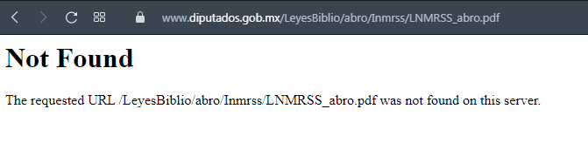
c) Ley de Ejecución de Penas Privativas y Restrictivas de la libertad del Estado:
https://legislacion.edomex.gob.mx/sites/legislacion.edomex.gob.mx/files/files/pdf/ley/abr/leyvig006.pdf

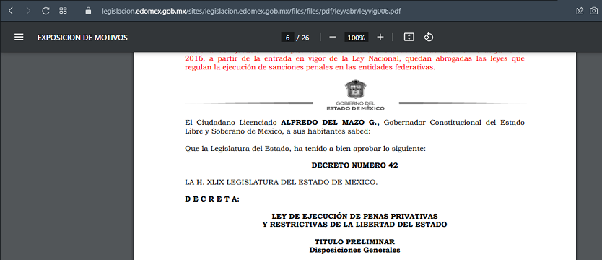

d) Ley Nacional de Ejecución Penal:
https://www.diputados.gob.mx/LeyesBiblio/pdf/LNEP_090518.pdf

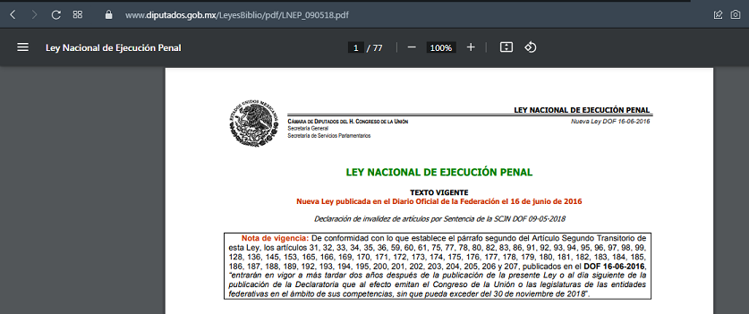

e) Reglamento de los Centros Preventivos y de Reinserción Social:
https://legislacion.edomex.gob.mx/sites/legislacion.edomex.gob.mx/files/files/pdf/rgl/vig/rglvig057.pdf

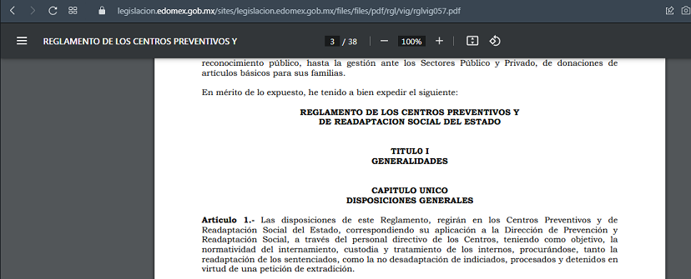

f) Manual General de Organización de la Secretaría de Seguridad:
https://sseguridad.edomex.gob.mx/sites/sseguridad.edomex.gob.mx/files/files/01%20Acerca%20de/marco%20juridico/09%20Manuales%20de%20organizaci%C3%B3n/1_MGO%20SS.pdf



g) Resolución OADPRS/CT/001/2019, que clasifica como información reservada los Protocolos Nacionales de Actuación para todos los Centros Penitenciarios, https://www.gob.mx/prevencionyreadaptacion#9244

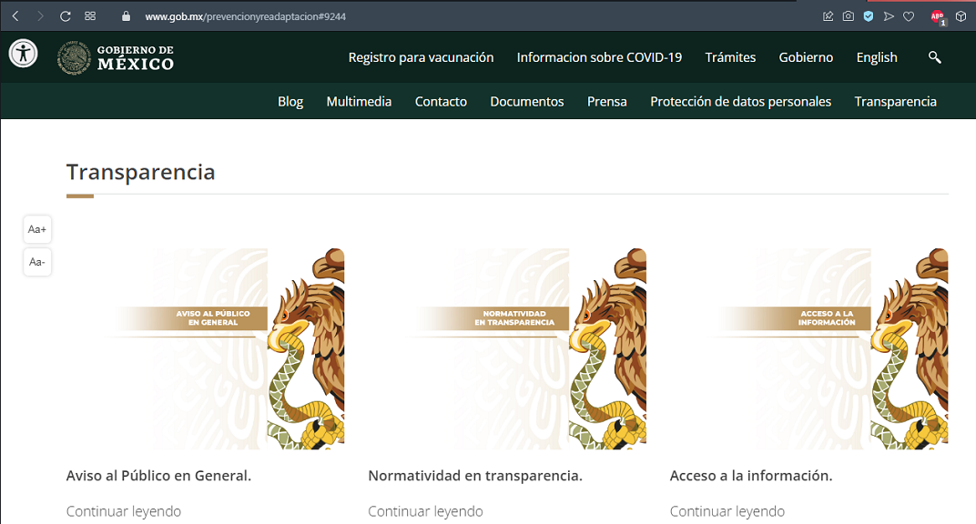

De las imágenes insertas, se puede acreditar que el Sujeto Obligado amplía su respuesta primigenia, proporcionando las páginas electrónicas en que puede obtener los ordenamientos normativos referidos en respuesta primigenia, sin embargo, en lo que corresponde a Ley que Establece las Normas Mínimas sobre Readaptación Social de Sentenciados, así como de los Protocolos Nacionales de Actuación para todos los Centros Penitenciarios, no contienen la información peticionada.

Circunstancias que, de conformidad con el artículo 161 de nuestra Ley de Transparencia y Acceso a la Información Pública del Estado de México y Municipios, no se pueden tener por atendidos, derivado que dicha orientación al particular resulta insuficiente, al no cumplir con los lineamientos que exige el numeral 161 de la ley de la materia, lo anterior, en razón de que al ingresar a los enlaces electrónicos proporcionados, el primero de ellos muestra la leyenda de que la información no fue encontrada en el servidor electrónico, y en el segundo de ellos se requiere hacer una búsqueda en toda la información ahí publicada, con lo cual se demuestra que las fuentes no son precisas y concretas, que hace imposible identificar la referencia correcta en la cual el Recurrente obtendrá la información.

Para efecto de fundar y motivar la precedente aseveración, se parte de la premisa normativa señalada en los artículos 11 y 161 de la Ley de Transparencia y Acceso a la Información Pública del Estado de México y Municipios, que establecen diversas características que debe tener la información desde el momento de su generación, publicación y entrega, así como la forma en que se deberá consultar la información, señalando una fuente precisa y concreta, a saber:

“Artículo 11. En la generación, publicación y entrega de información se deberá garantizar que ésta sea accesible, actualizada, completa, congruente, confiable, verificable, veraz, integral, oportuna y expedita, sujeta a un claro régimen de excepciones que deberá estar definido y ser además legítima y estrictamente necesaria en una sociedad democrática, por lo que atenderá las necesidades del derecho de acceso a la información de toda persona.
(…)

Artículo 161. Cuando la información requerida por el solicitante ya esté disponible al público en medios impresos, tales como libros, compendios, trípticos, registros públicos, en formatos electrónicos disponibles en Internet o en cualquier otro medio, se le hará saber por el medio requerido por el solicitante la fuente, el lugar y la forma en que puede consultar, reproducir o adquirir dicha información en un plazo no mayor a cinco días hábiles. La fuente deberá ser precisa y concreta y no debe implicar que el solicitante realice una búsqueda en toda la información que se encuentre disponible.
(Énfasis añadido)

De los artículos transcritos se establecen las características que debe tener la información desde el momento de su generación, publicación y entrega; de igual manera se contempla el procedimiento a seguir por el Sujeto Obligado para informar a los solicitantes sobre información que se encuentre disponible en libros, compendios, formatos electrónicos, entre otros, haciéndole saber al solicitante como podrá consultar, reproducir o adquirir la información, en un plazo no mayor a cinco días hábiles, comprendiendo:

- La fuente
- El lugar y
- La forma

Asimismo, se establece que la fuente de la información deberá ser:

- Precisa
- Concreta
- Y NO debe implicar que el solicitante realice una búsqueda en toda la información que se encuentre disponible.

Imperativos legales que establecen el procedimiento que debe seguir el Sujeto Obligado para que pueda tomarse como válida su orientación sobre la forma en que puede consultar la información requerida, y que en la especie no acontece, ello porque contrario a lo que establece el Sujeto Obligado, una de las fuentes donde a su decir se encuentra la información, no es precisa, sin que dicha búsqueda arroje la información buscada lo que a todas luces transgrede el numeral citado, consecuentemente, resulta dable ordenar la entrega de la Ley que Establece las Normas Mínimas sobre Readaptación Social de Sentenciados, así como los Protocolos Nacionales de Actuación para todos los Centros Penitenciarios.
No pasa desapercibido, que respecto a los Protocolos Nacionales de Actuación para todos los Centros Penitenciarios, el Sujeto Obligado manifiesta que atendiendo a la calidad de información contenida, se encuentran clasificados como reservados, sin que este Órgano Garante cuente con los elementos para confirmar dicha calidad de información.

En ese entendido, resulta necesario precisar que si bien existen los Protocolos relativos a la reacción en caso de motín de los reclusos, ingreso y control de las distintas áreas de los centros de readaptación, también lo es que existen Protocolos referentes a la actuación y protección de los reclusos en la salud digna, cuya publicidad permite conocer a la sociedad que se les otorga un trato digno, de conformidad a sus derechos humanos

Por lo que atendiendo al principio de máxima publicidad, que consagra que toda la información generada, administrada o en posesión de los Sujetos Obligados es publica, resultando dable ordenar la entrega de dichos Protocolos y en lo que respecta a los protocolos de seguridad de los centros de readaptación, procede la entrega del acuerdo que sustente dicha clasificación.

• De la clasificación de la información.

Cabe recordar que si bien el derecho de acceso a la información es un Derecho Humano reconocido en la Constitución Política de los Estados Unidos Mexicanos, la Ley General de Transparencia y Acceso a la Información Pública, en la Constitución Política del Estado Libre y Soberano de México y en nuestra Ley de Transparencia y Acceso a la Información Pública del Estado de México y Municipios; también lo es que dicho derecho no es absoluto.

Lo anterior, se acredita atendiendo que en el artículo 5° apartado A la propia fracción I de la Constitución Federal, se establece la excepción de por reservar temporalmente la información pública, por razones de interés público y seguridad nacional, entendiéndose lo anterior, como la clasificación como reservada de la información.

Premisa que es compartido por la Ley de Transparencia local, estableciendo en su Título Sexto, que habrá de entenderse como información reservada y el procedimiento que deben seguir los sujetos obligados para clasificar la información como reservada, en ese sentido establece en su artículo 140 los supuestos en que la calidad de la información pudiera encuadrar como información reservada, ordenamiento que se cita para mayor referencia a continuación:

“Artículo 140. El acceso a la información pública será restringido excepcionalmente, cuando por razones de interés público, ésta sea clasificada como reservada, conforme a los criterios siguientes:
I. Comprometa la seguridad pública y cuente con un propósito genuino y un efecto demostrable;
II. Pueda menoscabar la conducción de las negociaciones y relaciones internacionales;
III. Se entregue a la Entidad expresamente con ese carácter o el de confidencialidad por otro u otros sujetos de derecho internacional, excepto cuando se trate de violaciones graves de derechos humanos o delitos de lesa humanidad de conformidad con el derecho internacional;
IV. Ponga en riesgo la vida, la seguridad o la salud de una persona física;
V. Aquella cuya divulgación obstruya o pueda causar un serio perjuicio a:
1. Las actividades de fiscalización, verificación, inspección, comprobación y auditoría sobre el cumplimiento de las Leyes; o
2. La recaudación de las contribuciones.
VI. Pueda causar daño u obstruya la prevención o persecución de los delitos, altere el proceso de investigación de las carpetas de investigación, afecte o vulnere la conducción o los derechos del debido proceso en los procedimientos judiciales o administrativos, incluidos los de quejas, denuncias, inconformidades, responsabilidades administrativas y resarcitorias en tanto no hayan quedado firmes o afecte la administración de justicia o la seguridad de un denunciante, querellante o testigo, así como sus familias, en los términos de las disposiciones jurídicas aplicables;
VII. La que contengan las opiniones, recomendaciones o puntos de vista que formen parte del proceso deliberativo de los servidores públicos, hasta en tanto sea adoptada la decisión definitiva, la cual deberá estar documentada;
VIII. Vulnere la conducción de los expedientes judiciales o de los procedimientos administrativos seguidos en forma de juicio, en tanto no hayan quedado firmes;
IX. Se encuentre contenida dentro de las investigaciones de hechos que la Ley señale como delitos y se tramiten ante el Ministerio Público;
X. El daño que pueda producirse con la publicación de la información sea mayor que el interés público de conocer la información de referencia, siempre que esté directamente relacionado con procesos o procedimientos administrativos o judiciales que no hayan quedado firmes;
Cuando se trate de información sobre estudios y proyectos cuya divulgación pueda causar daños al interés del Estado o suponga un riesgo para su realización, siempre que esté directamente relacionado con procesos o procedimientos administrativos o judiciales que no hayan quedado firmes; y
XI. Las que por disposición expresa de una ley tengan tal carácter, siempre que sean acordes con las bases, principios y disposiciones establecidos en esta Ley y no la contravengan; así como las previstas en tratados internacionales.”

De ser el caso que la calidad de la información encuadre en alguna de las hipótesis anteriores, deberá fundar y motivar la reserva de la información, a través de una prueba de daño, estableciendo la Ley en comento, en sus artículos 128, 129 y 135 los pasos a seguir para su elaboración, que se reproducen a continuación:

“Artículo 128. En los casos en que se niegue el acceso a la información, por actualizarse alguno de los supuestos de clasificación, el Comité de Transparencia deberá confirmar, modificar o revocar la decisión.
Para motivar la clasificación de la información y la ampliación del plazo de reserva, se deberán señalar las razones, motivos o circunstancias especiales que llevaron al sujeto obligado a concluir que el caso particular se ajusta al supuesto previsto por la norma legal invocada como fundamento. Además, el sujeto obligado deberá, en todo momento, aplicar una prueba de daño.
Tratándose de aquélla información que actualice los supuestos de clasificación, deberá señalarse el plazo al que estará sujeto la reserva.

Artículo 129. En la aplicación de la prueba de daño, el sujeto obligado deberá precisar las razones objetivas por las que la apertura de la información generaría una afectación, justificando que:
I. La divulgación de la información representa un riesgo real, demostrable e identificable del perjuicio significativo al interés público o a la seguridad pública;
II. El riesgo de perjuicio que supondría la divulgación supera el interés público general de que se difunda; y
III. La limitación se adecua al principio de proporcionalidad y representa el medio menos restrictivo disponible representa el medio menos restrictivo disponible para evitar el perjuicio.
(Énfasis añadido)

Ahora bien, el artículo 135 de la multicitada Ley , establece que de igual manera en los casos en que se pretenda reservar la información, los sujetos obligados tienen que observar los Lineamientos generales que se emitan en materia de clasificación, por lo anterior, se hace del conocimiento al Sujeto Obligado la existencia de los “Lineamientos generales en materia de clasificación y desclasificación de la información, así como para la elaboración de versiones públicas”, que pueden ser consultados en la página electrónica siguiente: http://www.dof.gob.mx/nota_detalle.php?codigo=5433280&fecha=15/04/2016.

Clasificación de la información que deberá ser discutida y aprobada por el Comité de Transparencia del Sujeto Obligado, de conformidad con los artículos 49 fracción VIII, 122 y 132 fracción II de la Ley de Transparencia y Acceso a la Información Pública del Estado de México y Municipios, normatividad cuyo contenido literal es el siguiente:

Artículo 49. Los Comités de Transparencia tendrán las siguientes atribuciones:
(…)
VIII. Aprobar, modificar o revocar la clasificación de la información

Artículo 122. La clasificación es el proceso mediante el cual el sujeto obligado determina que la información en su poder actualiza alguno de los supuestos de reserva o confidencialidad, de conformidad con lo dispuesto en el presente título.
(…)

Artículo 132. La clasificación de la información se llevará a cabo en el momento en que:
(…)
II.. Se determine mediante resolución de autoridad competente; o
(…)

En mérito de lo expuesto en líneas anteriores, al resultar fundados los motivos de inconformidad vertidos por el Recurrente, con fundamento en la segunda hipótesis del artículo 186 fracción III de la Ley de Transparencia y Acceso a la Información Pública del Estado de México y Municipios, se MODIFICA la respuesta emitida a la solicitud de información 00064/SSEM/IP/2022, que ha sido materia del presente fallo.

Por lo antes expuesto y fundado es de resolverse y,

SE RESUELVE

PRIMERO. Se MODIFICA la respuesta del Sujeto Obligado a la solicitud de acceso a la información pública 00064/SSEM/IP/2022 por resultar fundados los motivos de inconformidad vertidos por el Recurrente, en términos del considerandos CUARTO de la presente Resolución.

SEGUNDO. Se ORDENA al Sujeto Obligado, a efecto de que entregue, vía Sistema de Acceso a la Información Mexiquense (SAIMEX), el soporte documental en que obre lo siguiente:

- Ley que Establece las Normas Mínimas sobre Readaptación Social de Sentenciados; y
- Los Protocolos Nacionales de Actuación para todos los Centros Penitenciarios.

Respecto del numeral 2, en el supuesto que del análisis de la información, se advierta que la calidad de información encuadre en alguno de los supuestos de clasificación como reservada, deberá emitir y hacer entrega del acuerdo de reserva, en términos de los artículos 49, 122, 132, 128, 129, 135 y 140 de la Ley de Transparencia y Acceso a la Información Pública del Estado de México y Municipios.

TERCERO. NOTIFÍQUESE la presente Resolución al Titular de la Unidad de Transparencia del Sujeto Obligado, para que conforme al artículo 186 último párrafo, 189 segundo párrafo y 194 de la Ley de Transparencia y Acceso a la Información Pública del Estado de México y Municipios; dé cumplimiento a lo ordenado dentro del plazo de diez días hábiles, e informe a este Instituto en un plazo de tres días hábiles siguientes sobre el cumplimiento dado a la presente.

CUARTO. De conformidad con el artículo 198 de la Ley de Transparencia y Acceso a la Información Pública del Estado de México y Municipios, de considerarlo procedente, el Sujeto Obligado de manera fundada y motivada, podrá solicitar una ampliación de plazo para el cumplimiento de la presente resolución.
QUINTO. NOTIFÍQUESE a través del Sistema de Acceso a la Información Mexiquense (SAIMEX), y correo electrónico al Recurrente y hágasele del conocimiento que en caso de considerar que le causa algún perjuicio, podrá promover el Juicio de Amparo en los términos de las leyes aplicables, de acuerdo a lo estipulado por el artículo 196 de la Ley de Transparencia y Acceso a la Información Pública del Estado de México y Municipios.

ASÍ LO RESUELVE, POR UNANIMIDAD DE VOTOS EL PLENO DEL INSTITUTO DE TRANSPARENCIA, ACCESO A LA INFORMACIÓN PÚBLICA Y PROTECCIÓN DE DATOS PERSONALES DEL ESTADO DE MÉXICO Y MUNICIPIOS, CONFORMADO POR LOS COMISIONADOS JOSÉ MARTÍNEZ VILCHIS, MARÍA DEL ROSARIO MEJÍA AYALA, SHARON CRISTINA MORALES MARTÍNEZ, LUIS GUSTAVO PARRA NORIEGA (EMITIENDO VOTO PARTICULAR) Y GUADALUPE RAMÍREZ PEÑA, EN LA VIGÉSIMA SEGUNDA SESIÓN ORDINARIA CELEBRADA EL QUINCE DE JUNIO DE DOS MIL VEINTIDÓS, ANTE EL ANTE EL SECRETARIO TÉCNICO DEL PLENO, ALEXIS TAPIA RAMÍREZ. ------------------------
-----------------------------------------------------------------------------------------------------------------
-----------------------------------------------------------------------------------------------------------------
-----------------------------------------------------------------------------------------------------------------
-----------------------------------------------------------------------------------------------------------------
-----------------------------------------------------------------------------------------------------------------
-----------------------------------------------------------------------------------------------------------------
-----------------------------------------------------------------------------------------------------------------
CCR/HAP

Se hizo consulta de los enlaces electrónicos el día 31 de mayo de 2022, en el periodo de horario de las 12:05 a las 12:36 horas

